УДК 53, 681.2, 53.08, 629.7

**Исследование виброустойчивости кварцевого резонатора прибора  
"Меридиан-Амур"**

**Е.И. Зубко, А.Е. Голых, Д.В. Фомин**

Амурский государственный университет, г. Благовещенск

E-mail: [zubko.9797@mail.ru](mailto:zubko.9797@mail.ru)

*В работе представлен результат проведения вибродинамических испытаний кварцевого резонатора, входящего в состав прибора "Меридиан-Амур", предназначенного для исследования явления контаминации на малых космических аппаратах. Испытания проводились на вибростенде ВИКАМ 35/14 в соответствии с требованиями стандарта ECSS-E-ST-10-03C. Представлены разработанные авторами конструкции оснастки для крепления кварцевого резонатора, условия проведения испытаний, а также результаты, подтверждающие сохранение работоспособности резонатора после воздействия на него вибраций. Проведённые испытания показывают возможность использования прибора в космосе после запуска и доставки космического аппарата на орбиту*.

Прибор "Меридиан-Амур" представляет собой полезную нагрузку, устанавливаемую на малые космические аппараты (КА) для исследования явления контаминации, методом, основанным на пьезорезонансном эффекте [1]. Прибор состоит из двух модулей: аналитического (2) и измерительного (1) (см. рис. 1). Измерительный модуль включает кварцевый резонатор без корпуса (используется в качестве датчика слоёв контаминантов), который размещается внутри корпуса КА или отдельного устройства и подключается к измерительному генератору, входящему в состав аналитического модуля [2].

[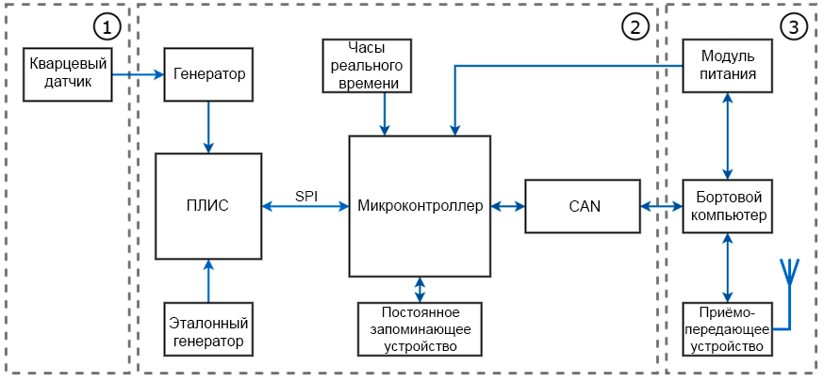](obsidian://open/?vault=%D0%95%D0%B2%D0%B3%D0%B5%D0%BD%D1%81%D0%BA%D0%B8%D0%B9&file=%D0%A4%D0%B0%D0%B9%D0%BB%D1%8B%2F%D1%81%D1%82%D1%80%D1%83%D0%BA%D1%82%D1%83%D1%80%D0%BD%D0%B0%D1%8F%20%D1%81%D1%85%D0%B5%D0%BC%D0%B0.png)

Рисунок 1 – структурная схема прибора «Меридиан-Амур»

Кварцевый резонатор представляет собой тонкую пластинку кристалла кварца с двумя металлическими полосками-контактами. Ввиду использования резонатора без защитного корпуса, существует вероятность его повреждения или разрушения под воздействием вибраций, возникающих при выведении космического аппарата ракетой-носителем, что может привести к искажению результатов исследований или полному их срыву. В связи с этим проведение вибродинамических испытаний кварцевого резонатора, используемого в качестве датчика, является актуальной задачей.

**Методика проведения вибродинамических испытаний**

Для проведения вибродинамических испытаний, был использован вибростенд ВИКАМ 35/14 [3] создающий синусоидальные вибрации в вертикальной плоскости. В соответствии с требованиями стандарта ECSS-E-ST-10-03C, вибродинамические испытания должны проводится в трёх взаимно ортогональных плоскостях. Для выполнения данного требования, были спроектированы и изготовлены оснастки из ABS пластика (см. рис. 2) с заполнением 85%. Оснастки проектировались таким образом, чтобы их остаточная деформация была близка к нулю, тем самым, обеспечивалось воспроизведение всех воздействий, оказываемых на объект исследования через оснастку

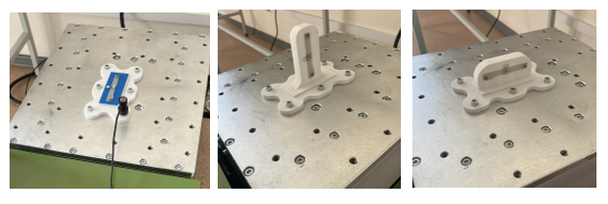

Рисунок 2 – Оснастки для закрепления кварцевого резонатора в трёх взаимно ортогональных плоскостях

В соответствии с требованиями стандарта ECSS-E-ST-10-03C, вибродинамические испытания проводились в диапазоне частот от 20 Гц до 80 Гц, с максимальным ускорением установленным на уровне 10g. Изменение частоты составило 0,5 окт/мин [4, 5]. На рисунке 3 представлены графики протокола испытаний.

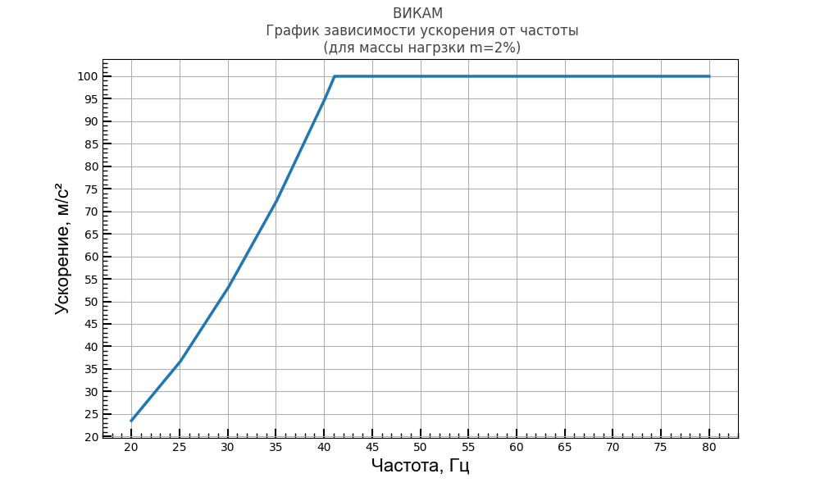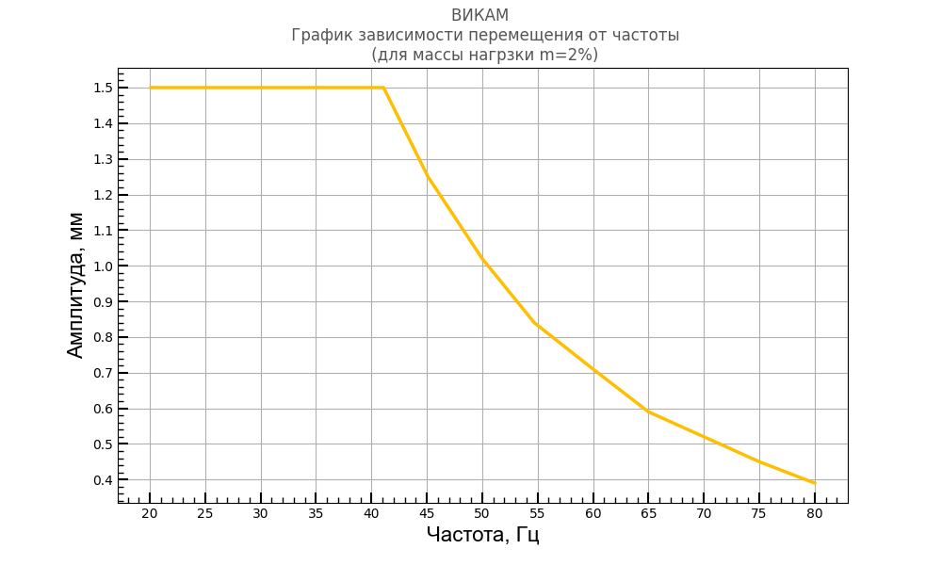

Рисунок 3 – Графики протокола испытаний

В результате проведения вибродинамических испытаний не было выявлено резонансных частот. Визуальный осмотр показал отсутствие у кварцевого резонатора видимых повреждений или дефектов, вызванных вибрационными нагрузками. Кроме того, последующее, после испытаний, подключение резонатора в электрическую цепь прибора "Меридиан-Амур" подтвердило его полную работоспособность, что свидетельствует о надёжности конструкции для использования в космических условиях.

**Заключение**

Таким образом, проведённые вибродинамические испытания кварцевого резонатора подтвердили его устойчивость к вибрационным воздействиям, соответствующих запуску и транспортировке космического аппарата. Резонатор сохранил работоспособность при воздействии синусоидальных вибраций в диапазоне частот от 20 Гц до 80 Гц при максимальном ускорении 10g. Испытания проводились в трёх взаимно ортогональных плоскостях с использованием оснасток, специально спроектированных и изготовленных авторами для проведения эксперимента. По результатам испытаний резонансных частот не было выявлено. Визуальный осмотр показал отсутствие видимых повреждений или дефектов кварцевого резонатора, вызванных вибрационными нагрузками. Датчик сохранил свою работоспособность.

**Л И Т Е Р А Т У Р А**

1. Технология тонких пленок (справочник) / Пер. с англ. под ред. Л. Майселла, Р. Глэнга. М.: Сов. радио, Т. 2, 1977. 768 с

2. Фомин, Д. В. Изучение явления контаминации на малых космических аппаратах / Д. В. Фомин, И. О. Шолыгин, Е. И. Зубко // Научное приборостроение. – 2024. – Т. 34, № 2. – С. 44-53. – EDN NXJUTI.

3. Электромеханический вибрационный стенд ВИКАМ-35/14 [Электронный ресурс]. – Режим доступа: [https://technoprist.ru/catalog/proizvodstvo-ispytate lnogo-oborudovaniya/ispytatelnye-stendyvikam/elektromekhanicheskiy-vibratsionny y-stend-vikam-35/ .](https://technoprist.ru/catalog/proizvodstvo-ispytate%20lnogo-oborudovaniya/ispytatelnye-stendyvikam/elektromekhanicheskiy-vibratsionny%20y-stend-vikam-35/%20.%20–%2009.10.2023)

4. Европейский стандарт проведения наземных испытаний аэрокосмической техники [Электронный ресурс]. – Режим доступа: <https://www.abbottaerospace.com/downloads/ecss-e-st-10-03c-space-engineering-testing/>

5. Технический бюллетень центра инженерии и безопасности НАСА № 15-03 [Электронный ресурс]. – Режим доступа: <https://www.nasa.gov/wp-content/uploads/2015/04/nesc-tb-15-03-best-practices-for-use-of-sine-vibration-testing.pdf?emrc=64c792#:~:text=Sine%20Vibration%20(SV)%20Testing%20involves,but%20mainly%20on%20flight%20articles>

6. Космический аппарат “Маяк”. Программа и методика испытаний на статическую и вибродинамическую прочность. [Электронный ресурс] . – Режим доступа: [https://www.your-sector-of-space.org/gallery/.pdf](https://www.your-sector-of-space.org/gallery/%D0%BC%D0%B0%D1%8F%D0%BA-%D0%B2%D0%B4%D0%B8-%D0%BF%D0%BC-1-%D0%BE%D1%82%D1%87%D0%B5%D1%82.pdf)